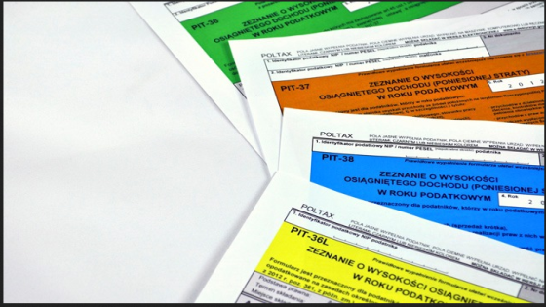
Naczelnik
Urzędu Skarbowego w Goleniowie
Z A P R A S Z A

na „Dzień Otwarty”
w sobotę 16 kwietnia 2016 r., w godz. od 9⁰⁰ do 13⁰⁰
Masz wątpliwości dotyczące rozliczeń podatkowych za 2015 r.?
Chcesz się dowiedzieć na temat Narodowej Loterii Paragonowej
Zapytaj nas!
W Sali Obsługi Podatników, będzie można złożyć zeznanie podatkowe, pobrać druki zeznań i broszury informacyjne, uzyskać niezbędne informacje na temat rozliczenia podatku dochodowego od osób fizycznych.
Pracownicy Urzędu będą służyli pomocą przy wypełnianiu zeznania rocznego, a także udzielą wszelkich informacji składania zeznań drogą elektroniczną oraz skorzystania z usługi PFR – wstępnie wypełnionego zeznania podatkowego.

